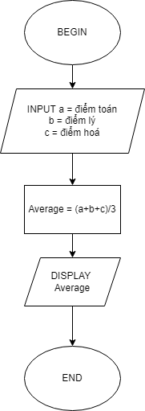BEGIN

INPUT a = điểm toán

b = điểm lý

c = điểm hoá

Average = (a+b+c)/3

DISPLAY Average

END